11 класс.
Предмет обществознание. Учитель Новикова Л.А.
Дата: 08.04.2020
Тема урока:
«Тенденции развития образования в современном мире».
Учебник Обществознание, параграф 32,
Задание прочитать текст параграфа 32, стр 341-346
1. Главная тенденция - «в просвещении быть с веком наравне».
2. Демократизация образования
3. Рост продолжительности образования.
4. Непрерывность образования
5. Гуманизация образования.
6. Внимание к личности учащегося, индивидуальным особенностям.
7. Гуманитаризация образования
8. Интернационализация образования
9. Компьютеризация образования
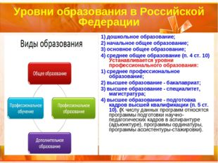
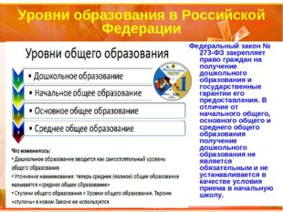
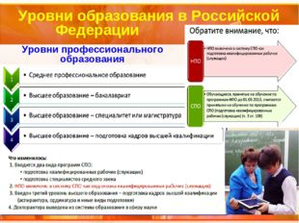

Ответить: на вопросы 7,8,9 стр 347
Срок выполнения : 10.04.2020
Форма сдачи : прислать фото выполненных заданий на почту lyuda.no2015@yandex .ru или Whats App= 937-293-98-78.
Если возникли вопросы можно звонить по номеру 937-293-98-78, написать на этот номер, или отправить аудиосообщение.

